First section hello 中文
INSERTED_MARKER

Last section with fallback font.
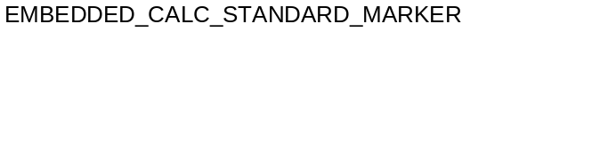中文缺失字体

